VC++6.0添加Com组件方法
1 先决条件:
先根据文档<Windows平台进行签名验签先决条件.doc>装好java虚拟机和注册Com组件。
2 在VC6.0中导入类型库方法如下,当然还可以使用别的方法.
2.1 运行View/ClassWizard，ClassWizard对话框弹出。
2.2 单击Add Class增加新类，截图如下：
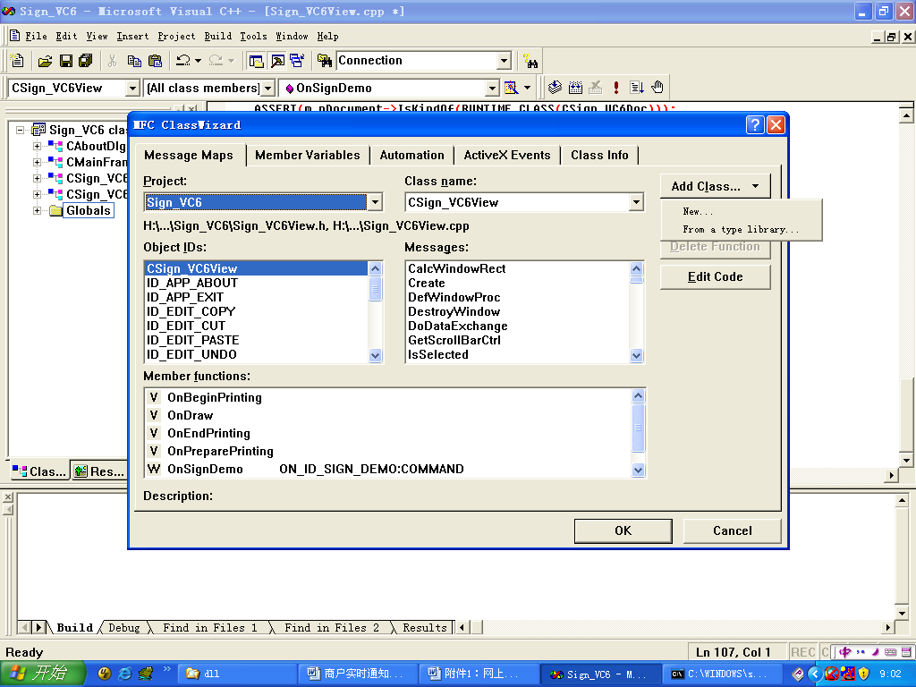
2.3 选择From a type library,在dll目录下找到CCBRSA.tlb这个文件，截图如下
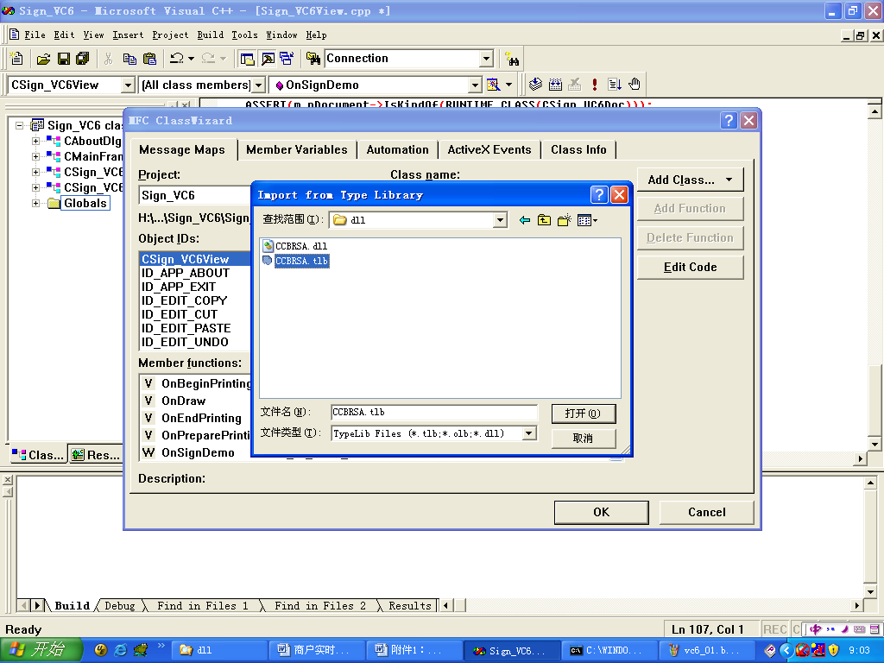
2.4 ClassWizard将在工程中添加新类RSASig_Dispatch，截图如下：
